Machine Learning 课程I-VII章学习心得汇报
前言：到现在还不知道自己学的这些如何真正的用到运用中，虽然教授说，如果掌握了这些已经很不错了。但还是默默的担心着。下面梳理一下自己这7章学习到的东西。

- 机器学习
也就是赋予机器自己学习的能力，无论是数据挖掘，还有一些人无法直接操作的，比如让直升机自己飞行，还有计算机视觉，推荐系统等等，都用到了机器学习。
（1）有个很出名的大牛对机器学习的定义是：
对于某类任务T和性能度量P，如果一个计算机程序在T上以P衡量的性能随着经验E而自我完善，那么我们称这个计算机程序在从经验E学习。尽管这个概念很抽象。。。。。。。。。
机器学习的算法主要分成两大类，监督学习和无监督学习，归根到底，监督学习的想法就是我们要明确告诉计算机如何做某件事情，而无监督学习则意味着我们要让电脑自己进行学习。
监督学习：
- 对于监督学习。
监督学习就是对于数据集中的每个样本，都有相应的“正确答案”。这个说的也很抽象，其实也就是训练集里面的训练数据都是有已知的正确输出的。我自己在网上搜了一个定义，监督学习就是利用一组已知类别的样本调整分类器的参数，使其达到所要求性能的过程。（因为可以依据输出结果与正确答案之间的差别来调整参数）。反正，意会就好。
监督学习主要有有两类，回归问题与分类问题，回归问题举个简单的例子，比如预测房价。所以它的输出为连续的实数。分类问题就比如判断一个肿瘤是良性的还是恶性的这种问题，判断一封邮件是不是垃圾邮件等。它的输出是一个离散的量。
无监督学习，我们所能得到的就是一个没有任何标签的数据集，必须让计算机能自己寻找出数据中的某种结构。其应用举例有新闻按同一内容分类，市场分割，社交网络分析，等等。这些都是无监督学习中的聚类问题。在最后，叫兽还讲了一个鸡尾酒宴问题，有关于音频的分离，他说一行代码就能实现，事实证明，给的公式都不知道是什么意思。后网上有人讨论这个，有的人说他用的PCA算法，有的人说用的ICA算法，反正不懂，后面再说。

- 线性回归算法
- 一个特征变量的线性回归：
首先我们有一个假设函数
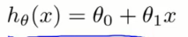
这是对数据集中的数据做的一个拟合，然后我们可以计算代价函数
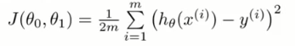
现在我们需要找到合适的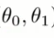使J最小。
在寻找最适合的两个参数的时候，我们就用到了梯度下降算法,
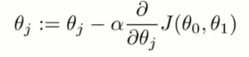
这就是梯度下降算法的表达式，所以在更新时我们用到的方法就是;
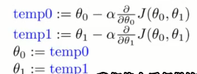
这里最重要的是实现“同时更新”！！！！！
同时，在分析图像时会发现，在接近局部最低点时，导数值会变得越来越小。
将梯度下降用于线性回归的方法就是，反复执行这两句，直到收敛
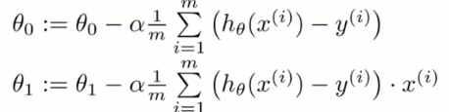
最开始，我们将两个参数都初始化为0，然后再开始梯度下降，该算法也叫“批量梯度下降”。
- 多个特征变量的线性回归
比如在预测房子的价格时，你的参考因素肯定不止是面积，还会有，卧室的多少啊，房子的年龄啊，等等。所以这时的假设函数就成了
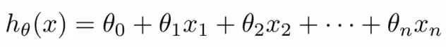
为了后面梯度下降的方便，一般会定义X0=1；
于是多特征量的梯度下降算法就成了这样;
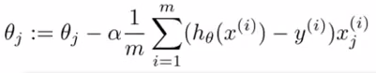
其中涉及很多矩阵的变换。不具体阐述
- 特征缩放
特征缩放的目的是为了加快梯度下降的速度，也就是减少迭代次数，最好是让每个特征量都缩放到-1到1之间。当数据太大或太小都应该缩放。缩放采用均值归一化的方法，用（x-u）/s来代替x。
（4）学习率
选择需要多次尝试，一般都通过看图来调整。同样太大或太小都不好，都会影响算法性能。一般尝试0.001,0.003,0.03,0.03,0.1,0.3,1，。。。。。
- 多项式线性回归
有些数据集不能用简单的直线去拟合，更适合用二次，三次等函数去拟合，比如 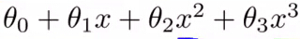
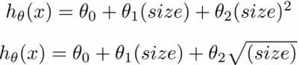
- 正规方程法
正规方程法求参数，是区别于梯度下降的另一种方法，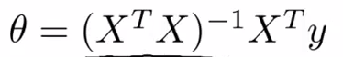
鉴于式子的由来，只能说数学大神说这个就可以求出最适合的值。
- 梯度下降与正规方程法的对比：

梯度下降：
需要选择；
需要多次迭代，所以速度会慢很多，但特征量多时也能工作良好。
正规方程法：
N*N的矩阵的运算量是O（n^3）,所以当n很大，以万为单位时，就不适合用正规方程法了。
好处是这个方法可以一次得到结果，不用迭代。

- Octave学习
本教程中的都是基于Octave编程环境的，包括课程附带的实习，所以我认真的学习了这个工具的用法，也做了很多的笔记。包括如何绘图，如果计算，如何导入导出文件。比起编译型语言，这种解释型语言用起来很快，学起来也容易，就是写起来总觉得自己掉了啥。

- 第一次实习
终于可以动手了，还是很兴奋的，虽然还是花了些功夫去明白自己要干嘛。
主要就是把前面学到的线性回归算法用到实例中去。这里只贴图，我只做了一个特征变量的线性回归。
这是数据集，当然只截图了一点，数据集样本还是很多的。
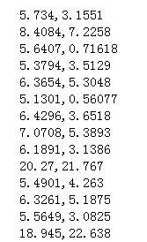
分析数据后得到的曲线：
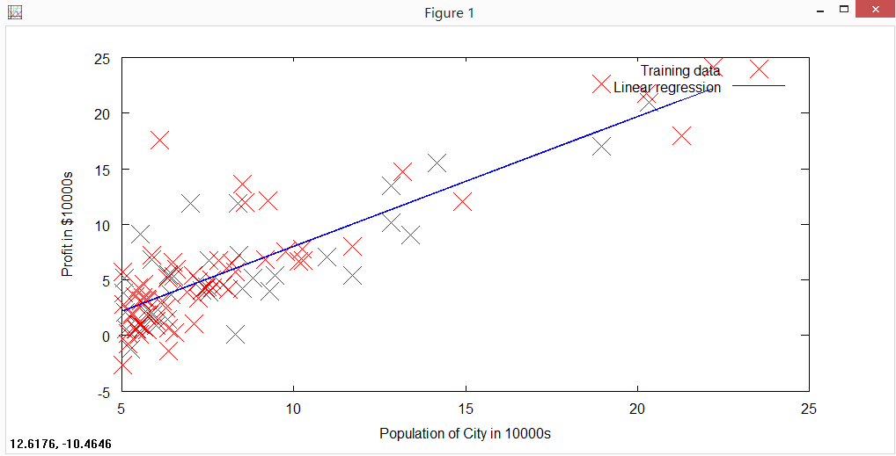
分析得到的三维图和轮廓图：
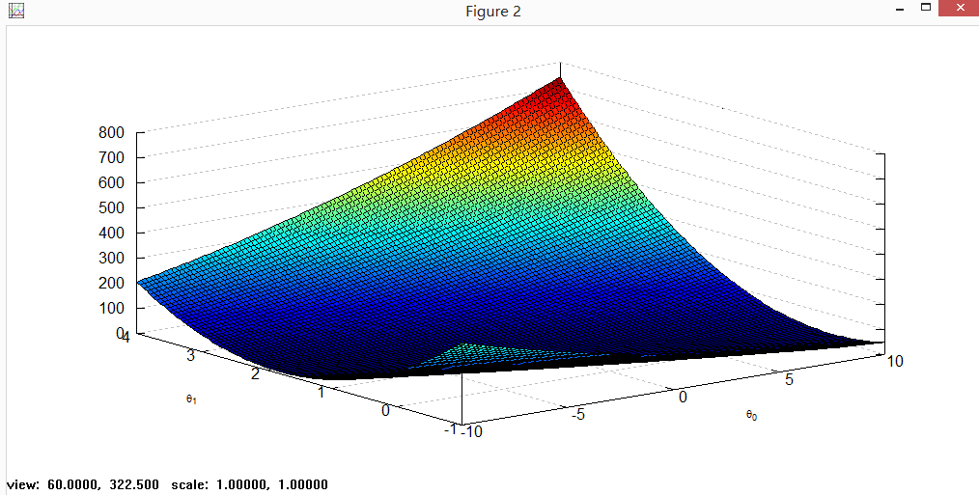
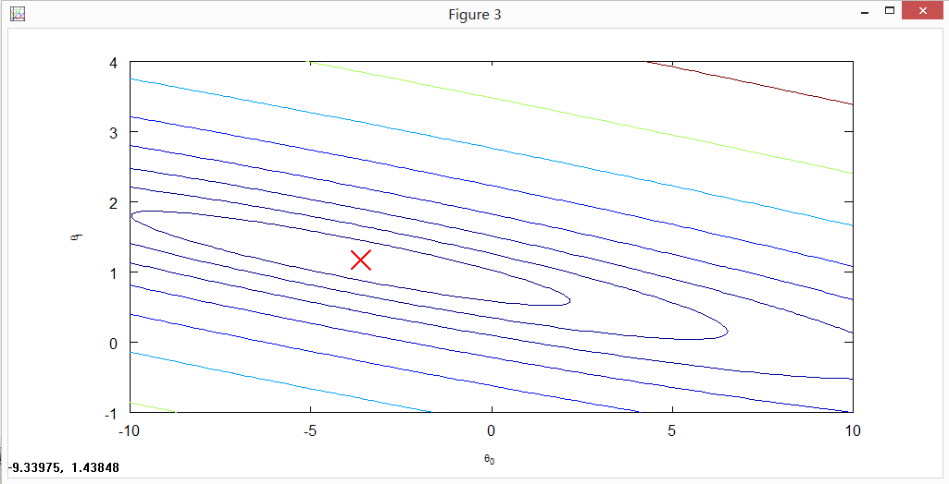

这里是得到了最后拟合直线的参数，已经对两个数据做出了预测

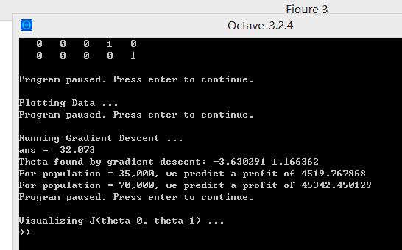

- 逻辑回归
- 逻辑函数
对于分类问题，肯定不能用线性回归中的直线去拟合，所以就有了逻辑回归
因为一般分类问题的结果都是0或1两种情况，所以我们需要假设函数的值在0-1之间。
逻辑函数：
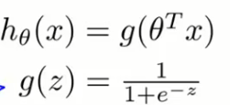
选用这个函数的原因是因为它的值永远在0-1之间，看图像：
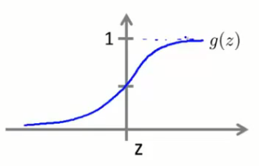
- 决策边界
判断的方法是
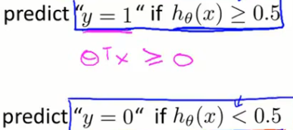

决策边界就是将数据划分的那条线，它是假设函数的一个属性。同样，当决策边界更需要园或椭圆去划分时，也可用高阶多项式。

- 如何拟合代价函数
因为有逻辑函数的存在，所以最后的图像就会成为这样
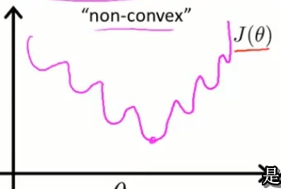
显然这样，很难找到找到局部最优值。所以我们又有了新的代价函数

- 如何梯度下降
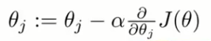
对上世求偏导，得到的结果是
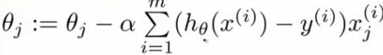
很神奇的发现，这和线性回归的梯度下降的式子是一样的，咦，事实就是一样的，但是我们不能说逻辑回归和线性回归是一样的，因为它们的假设韩式是不一样的，只是碰巧结果一样了。
（5）更高级的优化算法
BFGS，L-BFGS，共轭梯度法
- 多类别的分类问题
其实就是每次分类出一个类别，然后经过多次上面的操作，就能把所有的类别分出来。

- 算法的问题
- 过度拟合问题
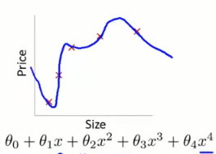
比如这样，虽然说曲线很好的拟合了所有的数据，但是很明显，这样的拟合性能并不好。
减少过度拟合问题的办法：
- 尽量减少特征量的数量
- 正则化

（2）正则化
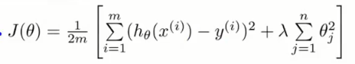
将代价函数变成这样，可以避免过度拟合
- 正则化线性回归
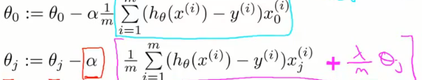
整理后就得到了这样的式子：
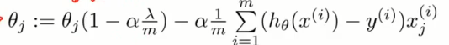
对于正则方程法，
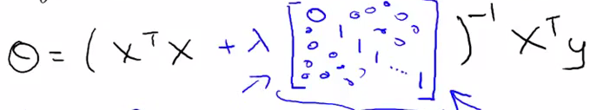
- 正则化逻辑回归
根据代价函数的求导，梯度下降是这样的

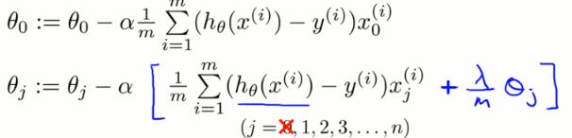

小结：
到这里，就是前7章的内容，额，感觉越往后会越难，不知道自己能走多久，走多远，但还是希望自己能坚持，有所收获。。。

